Удружење наставника „Доситеј Обрадовић“ Београд
Поводом предстојећег Савиндана 27. јануара
Расписује ликовни конкурс за ученике млађих разреда основних школа са простора Градске општине Звездара на тему
КРСНА СЛАВА – НЕМАТЕРИЈАЛНА КУЛТУРНА БАШТИНА СРБА
Српска слава је 27. новембра 2014. године у седишту Унеска у Паризу уписана на листу Нематеријалне културне баштине човечанства. То је прво званично уписивање неког нашег нематеријалног наслеђа на репрезентативну Унескову листу.

Радови ће бити награђени и изложени на СВЕТОСАВСКОЈ АКАДЕМИЈИ коју приређује Удружење наставника „Доситеј Обрадовић“
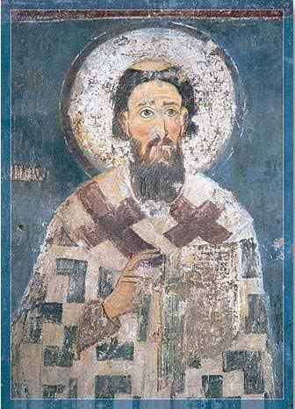
Свим ученицима и наставницима честитамо предстојећу Школску Славу
Радове доставити Данки Шпехар, вероучитељу у ОШ „Вељко Дугошевић“
Ул. Милана Ракића 41, Звездара, Београд
Рок за слање радова је 20.1.2016. године

